10.29-30 周五、周六
杭州站
BEST高能经验萃取--将组织经验转化为培训成果

主讲老师：邱伟（FAST高效课程开发和BEST高能经验萃取模型©创始人）
授课对象：企业学习官、培训经理、内训师
时间安排：2021年10月29日9:30至17:00
2021年10月30日9:00至16:00
地点安排：待定
参课费用：学习卡套票8张/人
现金票3800元/人
人数限制：50

课程背景
在你所熟悉的企业中，你是否经常看到这样的现象：一旦企业的业务专家离开其所在的工作岗位，储存在该业务专家大脑中的经验也将随之被带走，继任者将不得不从头开始摸索，甚至这些业务专家一旦离开企业，那些关系企业经营运作的重要经验也将失去。
《BEST高能经验萃取》课程旨在解决企业中基层管理者、业务岗位技术精英、企业专兼职培训师和企业新员工导师在企业快速发展过程中或核心员工离职时，由于核心经验流失所造成的企业发展内驱力不足和优秀经验难以留存的问题。本课程围绕BEST高能经验萃取“鱼”模型，结合大量的工具、方法和本土案例，可以让读者快速学会将部门或岗位中优秀的岗位经验情境化，隐性经验显性化，显性经验形象化，推广经验普及化的成果。

课程收益
- 萃取业务专家的优秀经验
- 输出可赋能的标准化操作宝典和情景案例
- 掌握一套可落地并持续应用的系统化萃取方法论
- 培养一批企业内部萃取师

课程大纲 Outline

- Blueprint 制定蓝图，优秀经验情境化
- 定方向：三维度初定萃取主题
- 分解岗位关键任务
- 盘点主要工作场景
- 梳理岗位业务问题
- 量价值：五标准识别优质主题
- 金：有价值
- 木：需传承
- 水：常发生
- 火：急需要
- 土：覆盖广
- 筑边界：明确经验萃取起止点
- 输入条件是萃取的前提
- 输出结果是萃取的标准

- Extract 逐级萃取，隐性经验显性化
- 优秀经验CT图：头身足包模型
- 头：经验萃取的四个标准
- 优秀经验的黄金标准一：有结构
- 优秀经验的黄金标准二：可模仿
- 优秀经验的黄金标准三：易应用
- 优秀经验的黄金标准四：能容错
- 身：经验萃取的五个层级
- 一级萃取切框架
- 二级萃取挖细节
- 三级萃取识障碍
- 四级萃取配工具
- 五级萃取做优化
- 足：经验萃取的三种方式
- 自我复盘式萃取
- 专家访谈式萃取
- 综合观察式萃取
- 包：经验萃取的两大核心工具
- 自我复盘表
- 专家访谈表

- Structure 建模封装，显性经验形象化
- 识别：通读方法识关键
- 关键信息
- 关键动作
- 关键要素
- 构建：组合要点建关系
- 流程步骤
- 并列合力
- 多元关系
- 包装：形象生动促记忆
- 化零为整
- 穿针引线
- 以简御繁
- 形象类比

- Trasfer 传承落地，推广经验普及化
- 传承方式一：岗位经验操作宝典
- 适用范围
- 操作说明
- 问题答疑
- 配套工具
- 传承方式二：岗位经验情景案例
- 剧情引导式案例
- 方法嵌入式案例
- 多方对话式案例
- 传承方式三：岗位经验视频微课
- 微课脚本设计七种武器
- 视频微课制作八步流程

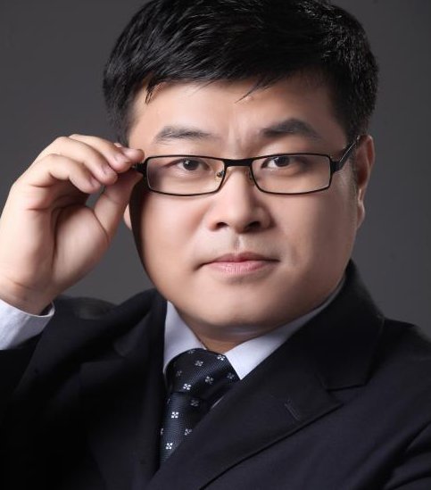
邱伟
FAST高效课程开发和BEST高能经验萃取模型©创始人

资历背景
- 美国认证协会注册国际职业培训师认证首席讲师
- 美国认证协会注册国际培训经理认证授课讲师
- 12年培训课程设计与开发经验，资深教学设计师
- 国家认证绩效改进师，美国文化协会 ToP®课程引导师
- 互联网自媒体“课程开发实验室”创始人

授课风格
- 热情、生动、幽默，深入浅出，能将西方先进的知识体系和管理理念与中国的实际情况有机结合，课程内容具有极强的实用性和实操性。

授课经验
国家电网、中海油、中国石化、中国通用技术集团、中纺粮油、中铁快运、华润置地、中建地产、远洋建设、首开集团、北京现代、现代摩比斯、纷美包装、神华集团、金沛世纪、佩特来集团、大连供水、首都机场、中外运长航、中国国际航空、海航旅业、招商银行、兴业银行、民生银行、北京银行、华夏银行、三星电子、TCL集团、联想集团、康佳集团、红牛集团、天翼电信、成都天府软件园等

课程预告
时间：2021年11月5日（周五）
课题：《劳动法与企业用工风险控制》
主讲：郑君（猎鹰式招聘理论创始人、上市公司人力资源管理经验15年以上）

